安丘市财政局2023年政府信息公开工作年度报告
本报告根据《中华人民共和国政府信息公开条例》（国务院令第711号，以下简称《条例》）《国务院办公厅政府信息与政务公开办公室关于印发中华人民共和国政府信息公开工作年度报告格式的通知》（国办公开办函〔2021〕30号）等有关法律法规的要求编制。本报告包括六个部分内容：总体情况；行政机关主动公开政府信息情况；行政机关收到和处理政府信息公开申请情况；因政府信息公开工作被申请行政复议、提起行政诉讼情况；政府信息公开工作存在的主要问题及改进情况；其他需要报告的事项。
一、总体情况
2023年，安丘市财政局认真贯彻落实《中华人民共和国政府信息公开条例》，充分运用政府门户网站、爱安丘app等平台，全面规范推进政府信息公开，及时主动向社会公布相关信息。
（一）主动公开
1.体制机制建设情况
为建立健全政务公开制度体系，市财政局进一步完善落实政府信息主动公开制度，结合政府信息公开要求和自身职能编制本部门主动公开基本目录，使政府信息公开工作更加规范化、制度化。
2.主动公开信息情况
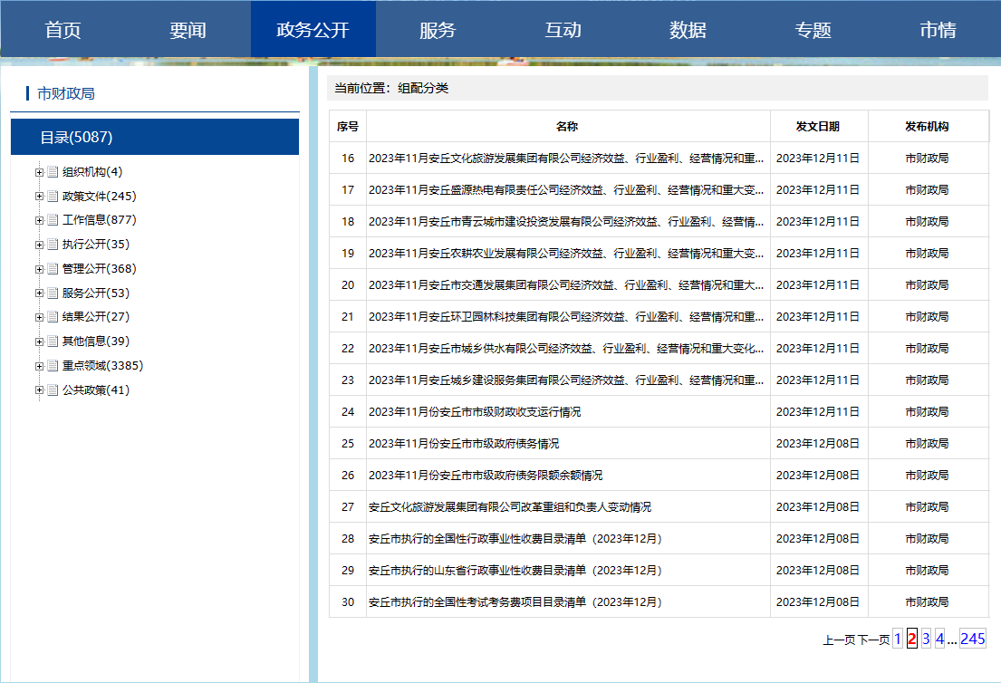
2023年通过各类平台主动公开政府信息883条。其中，通过政府信息公开专栏公开779条，相比去年增加149条；通过爱安丘app政企号公开104条。
更新机关职能、机构设置、办公地址、办公时间、联系方式、负责人姓名等信息；按时公开包括我市财政预决算、财政收支、行政事业性收费和政府性基金目录清单、政府采购相关情况、政府采购项目招标投标违法处罚信息、减税降费政策落实情况和成效以及法律、法规、规章和国家有关规定规定应当主动公开的其他政府信息。
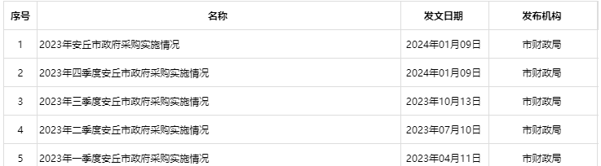
3.解读回应关切
认真解读政策文件，及时回应公开关切问题。本年度共发布政策解读文件2件，上线“行风在线”2次，通过公众参与系统答复网络问政信件3件。
（二）依申请公开
2023年我局新收并答复政府信息公开申请3件，主要申请公开土地补偿款拨付进度等，比去年减少4件，均在法定时限内完成答复，无2022年结转申请。全年发生一次行政复议，无行政诉讼案件。公开信息均未收费。为提升工作质量，完善我单位的政府信息依申请公开制度，将依申请公开材料提供纳入科室考核加减分项，确保政务公开工作的有序推进。
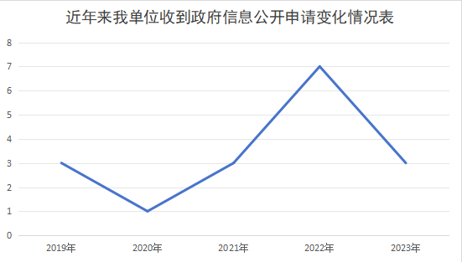
（三）政府信息管理
严格落实政府信息公开保密审查等相关制度，明确责任制追究等内容；按要求完成本部门主动公开基本目录编制公布；落实政府信息全生命周期管理相关制度，结合实际，规范文件的动态管理，及时调整文件效力状态等。
（四）政府信息公开平台建设
充分发挥政府网站作为政府信息公开第一平台的作用，依托网站专栏集中发布减税降费政策落实情况和成效等内容，与“爱安丘”app政企号平台一体推进，加大公开力度。
（五）监督保障
一是调整政府信息公开工作领导小组，指定专人负责政务公开，相关经费实行实报实销。二是严格执行加减分考核制度，发布内容的质量纳入相应科室考核，根据发现的问题加强业务指导。三是每半年组织一次政务公开业务培训，今年共计培训56人次；四是接收社会公众对我局政务公开工作的意见建议，强化监督检查，本年度未发生因政务公开引起的责任追究情况。
二、主动公开政府信息情况
第二十条第（一）项
信息内容 | 本年制发件数 | 本年废止件数 | 现行有效件数
规章 | 0 | 0 | 0
行政规范性文件 | 0 | 0 | 0
第二十条第（五）项
信息内容 | 本年处理决定数量
行政许可 | 0
第二十条第（六）项
信息内容 | 本年处理决定数量
行政处罚 | 0
行政强制 | 0
第二十条第（八）项
信息内容 | 本年收费金额（单位：万元）
行政事业性收费 | 0.91
三、收到和处理政府信息公开申请情况
（本列数据的勾稽关系为：第一项加第二项之和，等于第三项加第四项之和） |  |  | 申请人情况
 |  |  | 自然人 | 法人或其他组织 |  |  |  |  | 总计
 |  |  | 自然人 | 商业  企业 | 科研  机构 | 社会公益组织 | 法律服务机构 | 其他 | 总计
一、本年新收政府信息公开申请数量 |  |  | 3 | 0 | 0 | 0 | 0 | 0 | 3
二、上年结转政府信息公开申请数量 |  |  | 0 | 0 | 0 | 0 | 0 | 0 | 0
三、本年度办理结果 | （一）予以公开 |  | 2 | 0 | 0 | 0 | 0 | 0 | 2
三、本年度办理结果 | （二）部分公开（区分处理的，只计这一情形，不计其他情形） |  | 0 | 0 | 0 | 0 | 0 | 0 | 0
三、本年度办理结果 | （三）不予公开 | 1.属于国家秘密 | 0 | 0 | 0 | 0 | 0 | 0 | 0
三、本年度办理结果 | （三）不予公开 | 2.其他法律行政法规禁止公开 | 0 | 0 | 0 | 0 | 0 | 0 | 0
三、本年度办理结果 | （三）不予公开 | 3.危及“三安全一稳定” | 0 | 0 | 0 | 0 | 0 | 0 | 0
三、本年度办理结果 | （三）不予公开 | 4.保护第三方合法权益 | 0 | 0 | 0 | 0 | 0 | 0 | 0
三、本年度办理结果 | （三）不予公开 | 5.属于三类内部事务信息 | 0 | 0 | 0 | 0 | 0 | 0 | 0
三、本年度办理结果 | （三）不予公开 | 6.属于四类过程性信息 | 0 | 0 | 0 | 0 | 0 | 0 | 0
三、本年度办理结果 | （三）不予公开 | 7.属于行政执法案卷 | 0 | 0 | 0 | 0 | 0 | 0 | 0
三、本年度办理结果 | （三）不予公开 | 8.属于行政查询事项 | 0 | 0 | 0 | 0 | 0 | 0 | 0
三、本年度办理结果 | （四）无法提供 | 1.本机关不掌握相关政府信息 | 1 | 0 | 0 | 0 | 0 | 0 | 1
三、本年度办理结果 | （四）无法提供 | 2.没有现成信息需要另行制作 | 0 | 0 | 0 | 0 | 0 | 0 | 0
三、本年度办理结果 | （四）无法提供 | 3.补正后申请内容仍不明确 | 0 | 0 | 0 | 0 | 0 | 0 | 0
三、本年度办理结果 | （五）不予处理 | 1.信访举报投诉类申请 | 0 | 0 | 0 | 0 | 0 | 0 | 0
三、本年度办理结果 | （五）不予处理 | 2.重复申请 | 0 | 0 | 0 | 0 | 0 | 0 | 0
三、本年度办理结果 | （五）不予处理 | 3.要求提供公开出版物 | 0 | 0 | 0 | 0 | 0 | 0 | 0
三、本年度办理结果 | （五）不予处理 | 4.无正当理由大量反复申请 | 0 | 0 | 0 | 0 | 0 | 0 | 0
三、本年度办理结果 | （五）不予处理 | 5.要求行政机关确认或重新出具已获取信息 | 0 | 0 | 0 | 0 | 0 | 0 | 0
三、本年度办理结果 | （六）其他处理 | 1.申请人无正当理由逾期不补正、行政机关不再处理其政府信息公开申请 | 0 | 0 | 0 | 0 | 0 | 0 | 0
三、本年度办理结果 | （六）其他处理 | 2.申请人逾期未按收费通知要求缴纳费用、行政机关不再处理其政府信息公开申请 | 0 | 0 | 0 | 0 | 0 | 0 | 0
三、本年度办理结果 | （六）其他处理 | 3.其他 | 0 | 0 | 0 | 0 | 0 | 0 | 0
三、本年度办理结果 | （七）总计 |  | 3 | 0 | 0 | 0 | 0 | 0 | 3
四、结转下年度继续办理 |  |  | 0 | 0 | 0 | 0 | 0 | 0 | 0
四、政府信息公开行政复议、行政诉讼情况
行政复议 |  |  |  |  | 行政诉讼
结果维持 | 结果  纠正 | 其他  结果 | 尚未  审结 | 总计 | 未经复议直接起诉 |  |  |  |  | 复议后起诉
 |  |  |  |  | 结果  维持 | 结果  纠正 | 其他  结果 | 尚未  审结 | 总计 | 结果  维持 | 结果  纠正 | 其他  结果 | 尚未  审结 | 总计
1 | 0 | 0 | 0 | 1 | 0 | 0 | 0 | 0 | 0 | 0 | 0 | 0 | 0 | 0
五、存在的主要问题及改进情况
（一）2022年问题整改情况
一是针对严谨性和时效性分离的现象，对政府信息公开工作人员进行定期培训，结合上级工作督查及时整改完善工作细节，提高业务能力；二是发挥“爱安丘”政企号等平台作用，对财政政策、财政工作动态及时上传更新，丰富政务信息公开方式。
（二）2023年存在的主要问题及改进情况
主要问题：存在信息公开队伍建设不够好的问题，需要在以后的工作中不断完善和改进。
改进情况：加强对政务公开工作人员的教育培训，完善岗位责任制，促使其增强做好信息公开工作的责任感、紧迫感；减少人员交接导致的工作断档现象，全面提升信息公开工作质量和水平。
六、其他需要报告的事项
（一）收取信息处理费的情况
本机关严格贯彻落实《国务院办公厅关于印发<政府信息公开信息处理费管理办法>的通知》（国办函〔2020〕109号）和《山东省人民政府办公厅关于做好政府信息公开信息处理费管理工作有关事项的通知》（鲁政办字〔2020〕179号）要求，2023年度未收取政府信息公开信息处理费，包括：检索费、复制费（含案卷材料复制费）、邮寄费。
（二）落实安丘市2023年度政务公开工作要点情况
安丘市财政局认真贯彻落实《2023年安丘市政务公开工作实施方案》，坚持围绕中心、服务大局，持续提升政务公开标准化、规范化和信息化水平，深化政策解读和关切回应，按时按质公开职责范围内的法定基础内容和重点领域信息，依法依规做好政府信息依申请公开答复工作，强化政务公开培训，扎实推进政务信息公开工作。
（三）人大代表建议和政协委员提案办理结果公开情况。
2023年我单位共承办人大代表建议1件，采纳1件。政协委员提案1件，相比去年减少1件，面复率、满意率均达到100%。
（四）安丘市财政局2023年度政务公开工作创新情况
充分运用市政府门户网站全面推进财政预决算、政府债务信息、国资国企管理、直达资金进展、涉农补贴等重点领域信息公开，其中针对直达资金业务每月度一公开、每季度一总结，有效保障了公民信息知情权。
（五）安丘市财政局2023年度政府信息公开工作年度报告数据统计需要说明的事项
本年度报告中所列各项数据的统计期限自2023年1月1日至2023年12月31日。本年度报告的电子版可在安丘市人民政府门户网站（http://www.anqiu.gov.cn/）下载。如对本报告有任何疑问，请与安丘市财政局联系（地址：安丘市市北区拥翠街153号，安丘市财政局105室，邮编：262100，电话：0536-4398323，传真：0536-4398325，电子邮箱：aqczj@wf.shandong.cn）。
（六）安丘市财政局2023年度没有其他需要报告的事项。
（七）安丘市财政局本年度没有其他有关文件专门要求通过政府信息公开工作年度报告予以报告的事项。

安丘市财政局
2024年1月15日

